**Contact Ukraine spojí české firmy s ukrajinskými partnery během Mezinárodního strojírenského veletrhu v Brně**

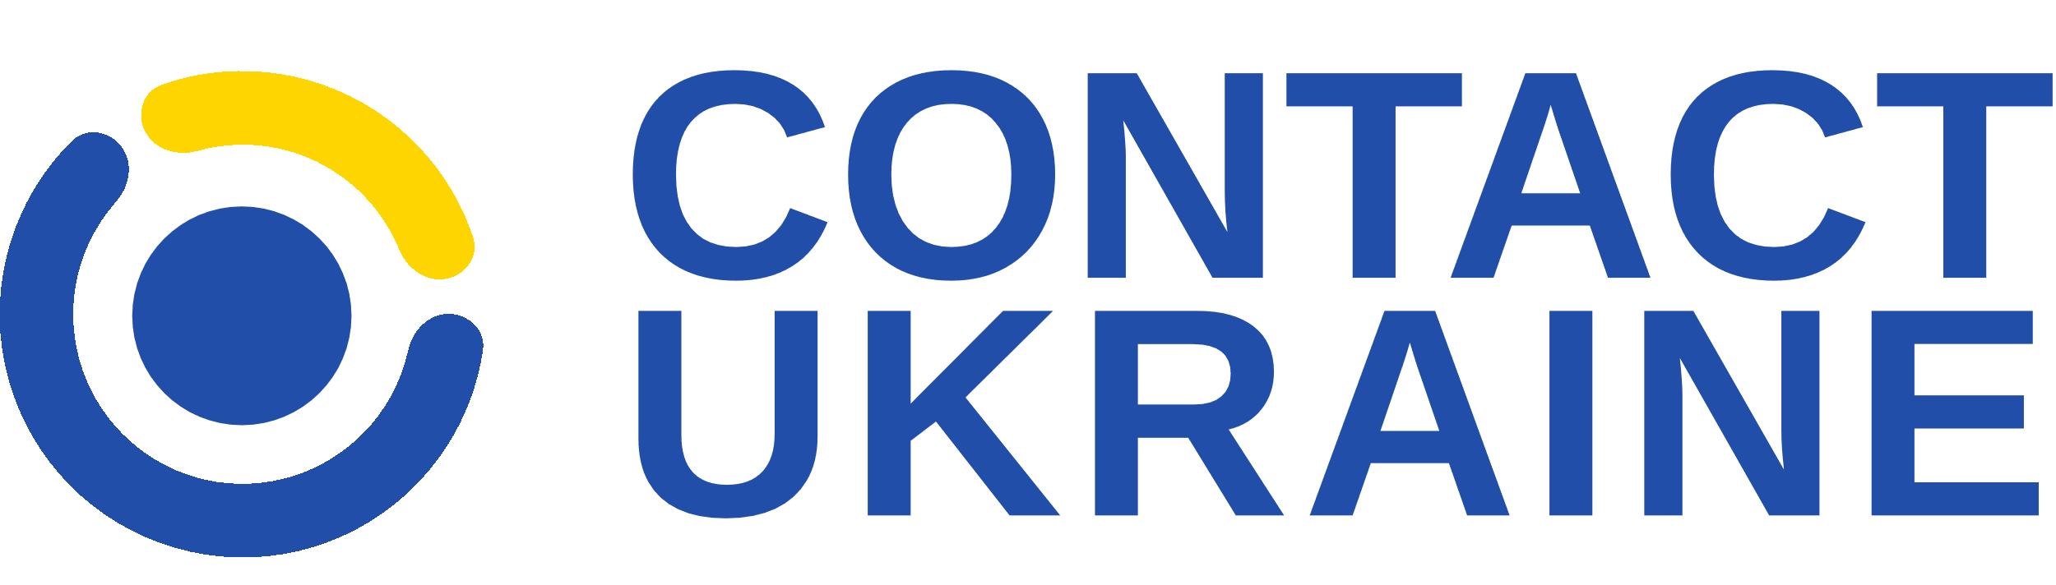

Ministerstvo průmyslu a obchodu České republiky (MPO) ve spolupráci s Brněnskými výstavami a veletrhy, Ministerstvem zahraničních věcí ČR, Hospodářskou komorou ČR, Svazem průmyslu a obchodu ČR a Konfederací zaměstnavatelských a podnikatelských svazů ČR představuje akci Contact Ukraine. Akce, která má záštitu předsedy vlády ČR Petra Fialy, se uskuteční paralelně s Mezinárodním strojírenským veletrhem v Brně ve dnech 10. - 12. října 2023. Jejím cílem je vytvořit platformu pro propojení českých firem působících v oblasti dopravní infrastruktury, energetiky, strojírenství, zdravotnictví a obecně rekonstrukčních prací na Ukrajině s odpovědnými představiteli Ministerstva hospodářství v čele s náměstkem ministra Tarasem Kačkou, ukrajinských regionů, municipalit a státní správy. K tomuto účelu MPO ve spolupráci s BVV Brno poskytne ukrajinské straně prostor o rozloze 300 m2 v Pavilonu A brněnského výstaviště, včetně vybavení a výstavby.

Na akci byli přihlášeni představitelé regionálních samospráv a regionálních hospodářských komor z ukrajinských oblastí s největším průmyslovým potenciálem. Tyto regiony stejně jako Ukrajinská obchodní komora budou mít v pavilonu A své vlastní stánky, na kterých budete moci přímo jednat po spárování skrze matchmakingovou platformu [Kontakt-Kontrakt.](https://een.rhkbrno.cz/clanky/443-kontakt-kontrakt-2023-pri-msv-v-brne)

Kromě příležitosti setkat se a jednat s ukrajinskými představiteli dává akce Contact Ukraine šanci se seznámit skrze prezentace a debaty například s možnostmi tuzemského i zahraničního financování exportu na Ukrajinu, zapojení se do mezinárodních rekonstrukčních projektů, aktivitami českých ministerstev vůči Ukrajině či možnostmi česko-ukrajinské spolupráce v chytrém průmyslu. MPO taktéž v Brně představí své programy Aid for Trade – Ukraine a Capacity Building for Ukraine, které jsou propojují ukrajinské potřeby s českými možnostmi.

Contact Ukraine bude důležitým krokem k posílení obchodních a partnerských vztahů mezi českými a ukrajinskými subjekty v oblasti rekonstrukčních prací a otevře nové možnosti spolupráce mezi oběma zeměmi.

Pro více informací o Contact Ukraine a Mezinárodním strojírenském veletrhu v Brně sledujte oficiální webové stránky veletrhu, BKUA a zúčastněných partnerů.